## 2020年黄陂区区级财政扶贫资金

## 预算安排情况

根据《省委、省政府关于全力推进精准扶贫精准脱贫的决定》（鄂发〔2015〕19号）、《市财政局市农业委员会关于建立精准扶贫投入保障机制的意见》（武财农〔2015〕762号）以及《区人民政府办公室关于建立精准扶贫投入保障机制的实施意见》（陂政办〔2015〕35号）文件精神，2020年区级总预算中安排财政扶贫预算32,508万元，总量比上年增长18.3%。区级财政扶贫资金主要用于村级公益事业和产业发展、建档立卡贫困户城乡居民养老保险、基本医疗保险、补充医疗保险，防贫保保费补贴、教育扶智补贴到个人部分、纳入统筹项目有区级配套需求的项目、民生保障兜底政策上级补助资金不足部分以及落实区委、区政府支持精准扶贫的重大决策等。

附件1：区人民政府办公室关于建立精准扶贫投入保障机制的实施意见；

附件2：关于进一步加强精准扶贫财政专项资金管理使用的指导意见；

附件3：区人民政府办公室关于印发黄陂区精准扶贫统筹整合使用财政资金管理办法的通知。

附件1：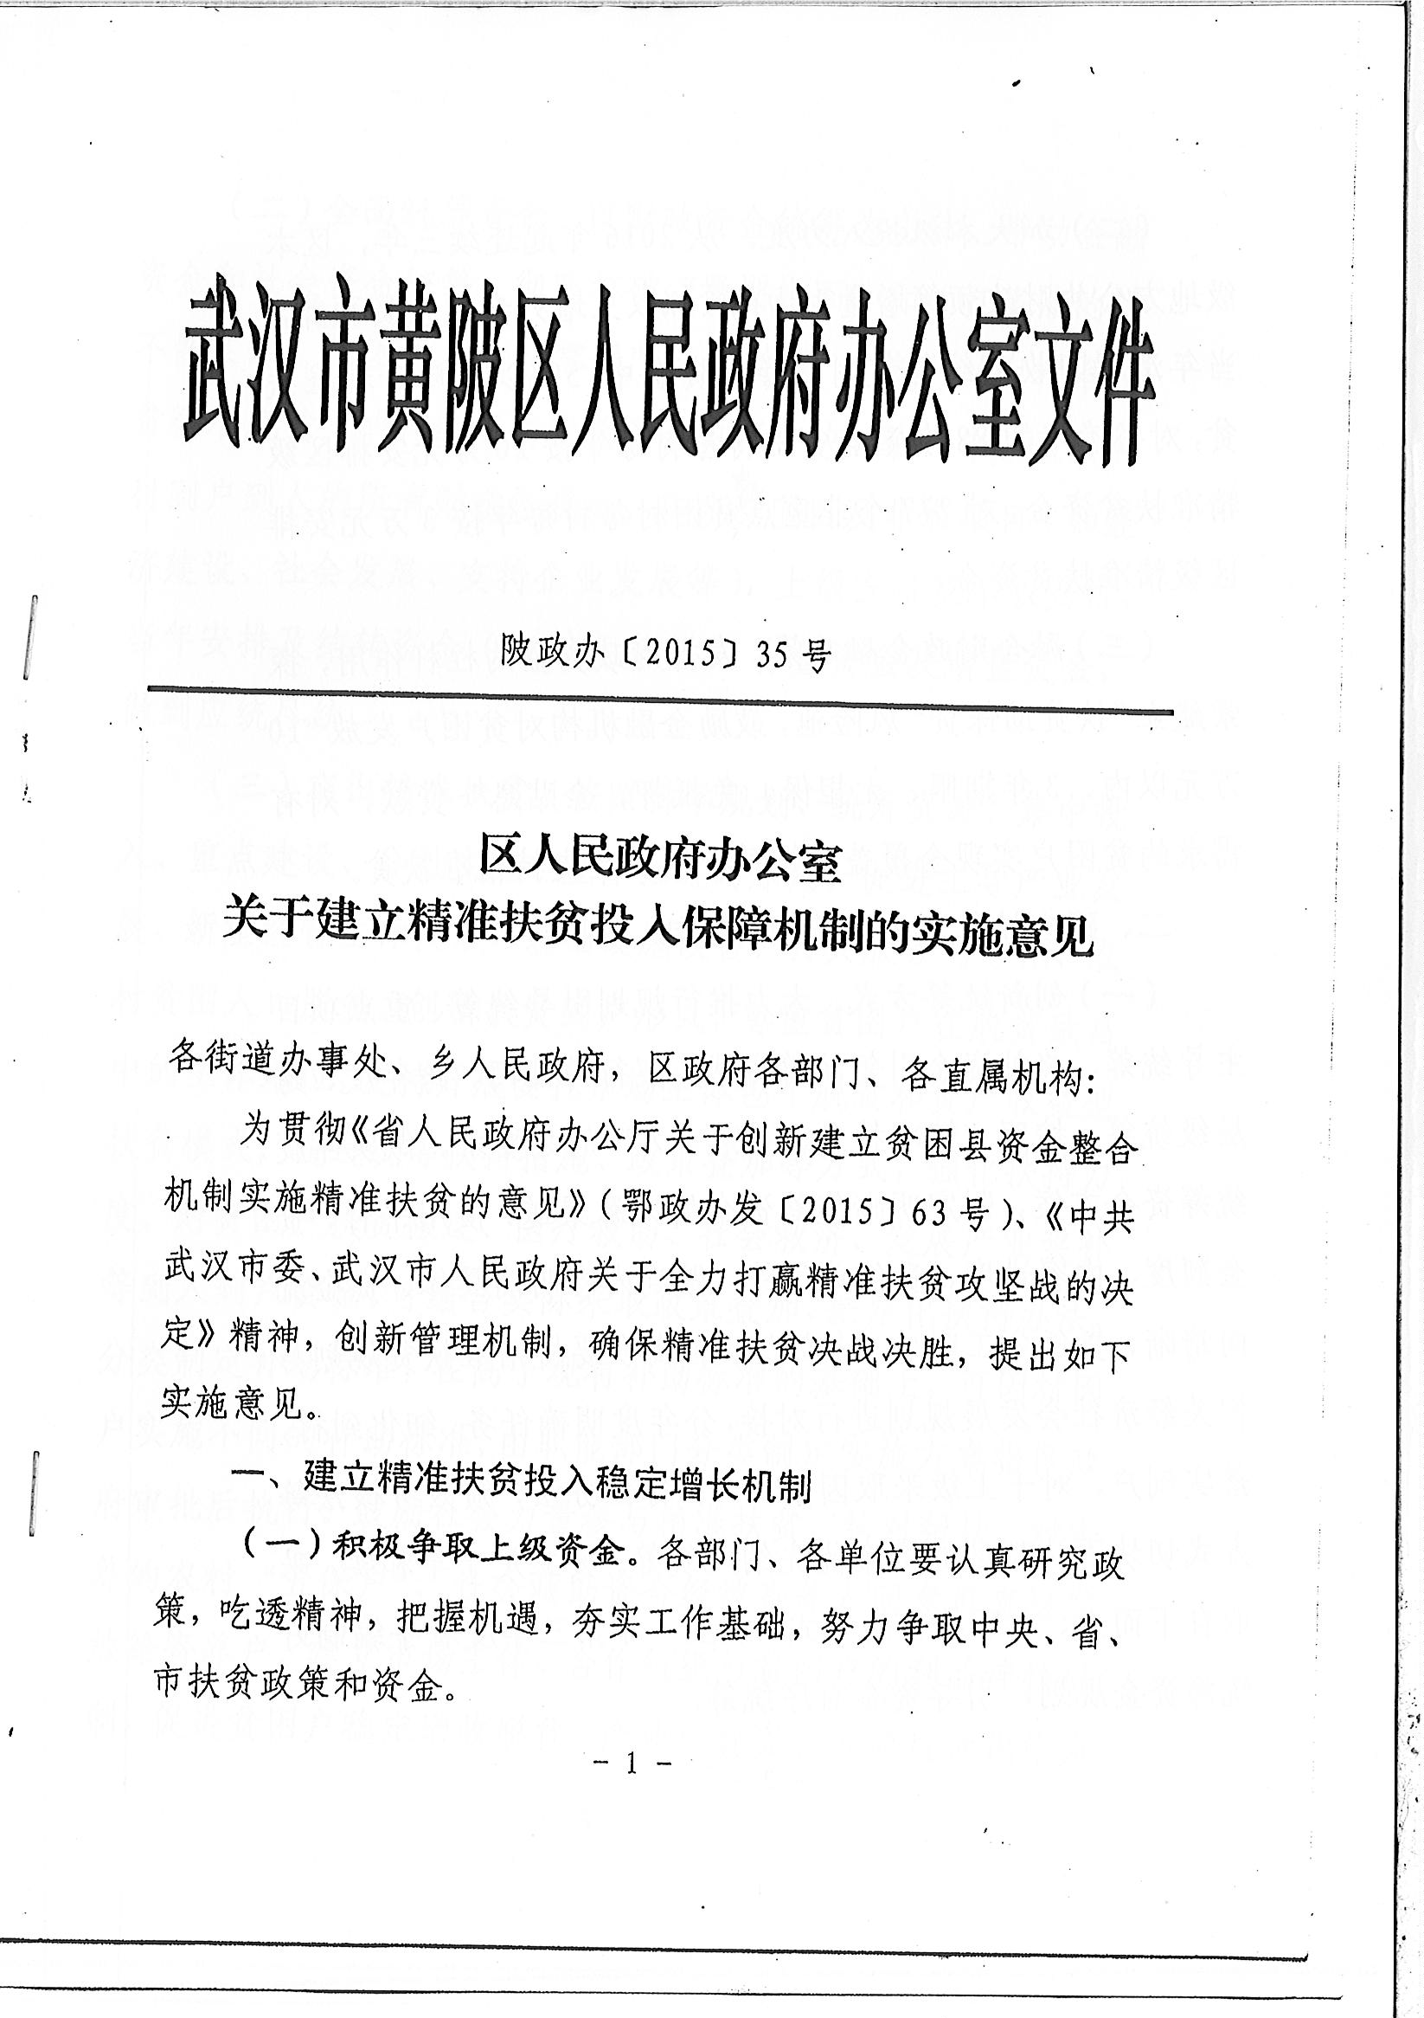

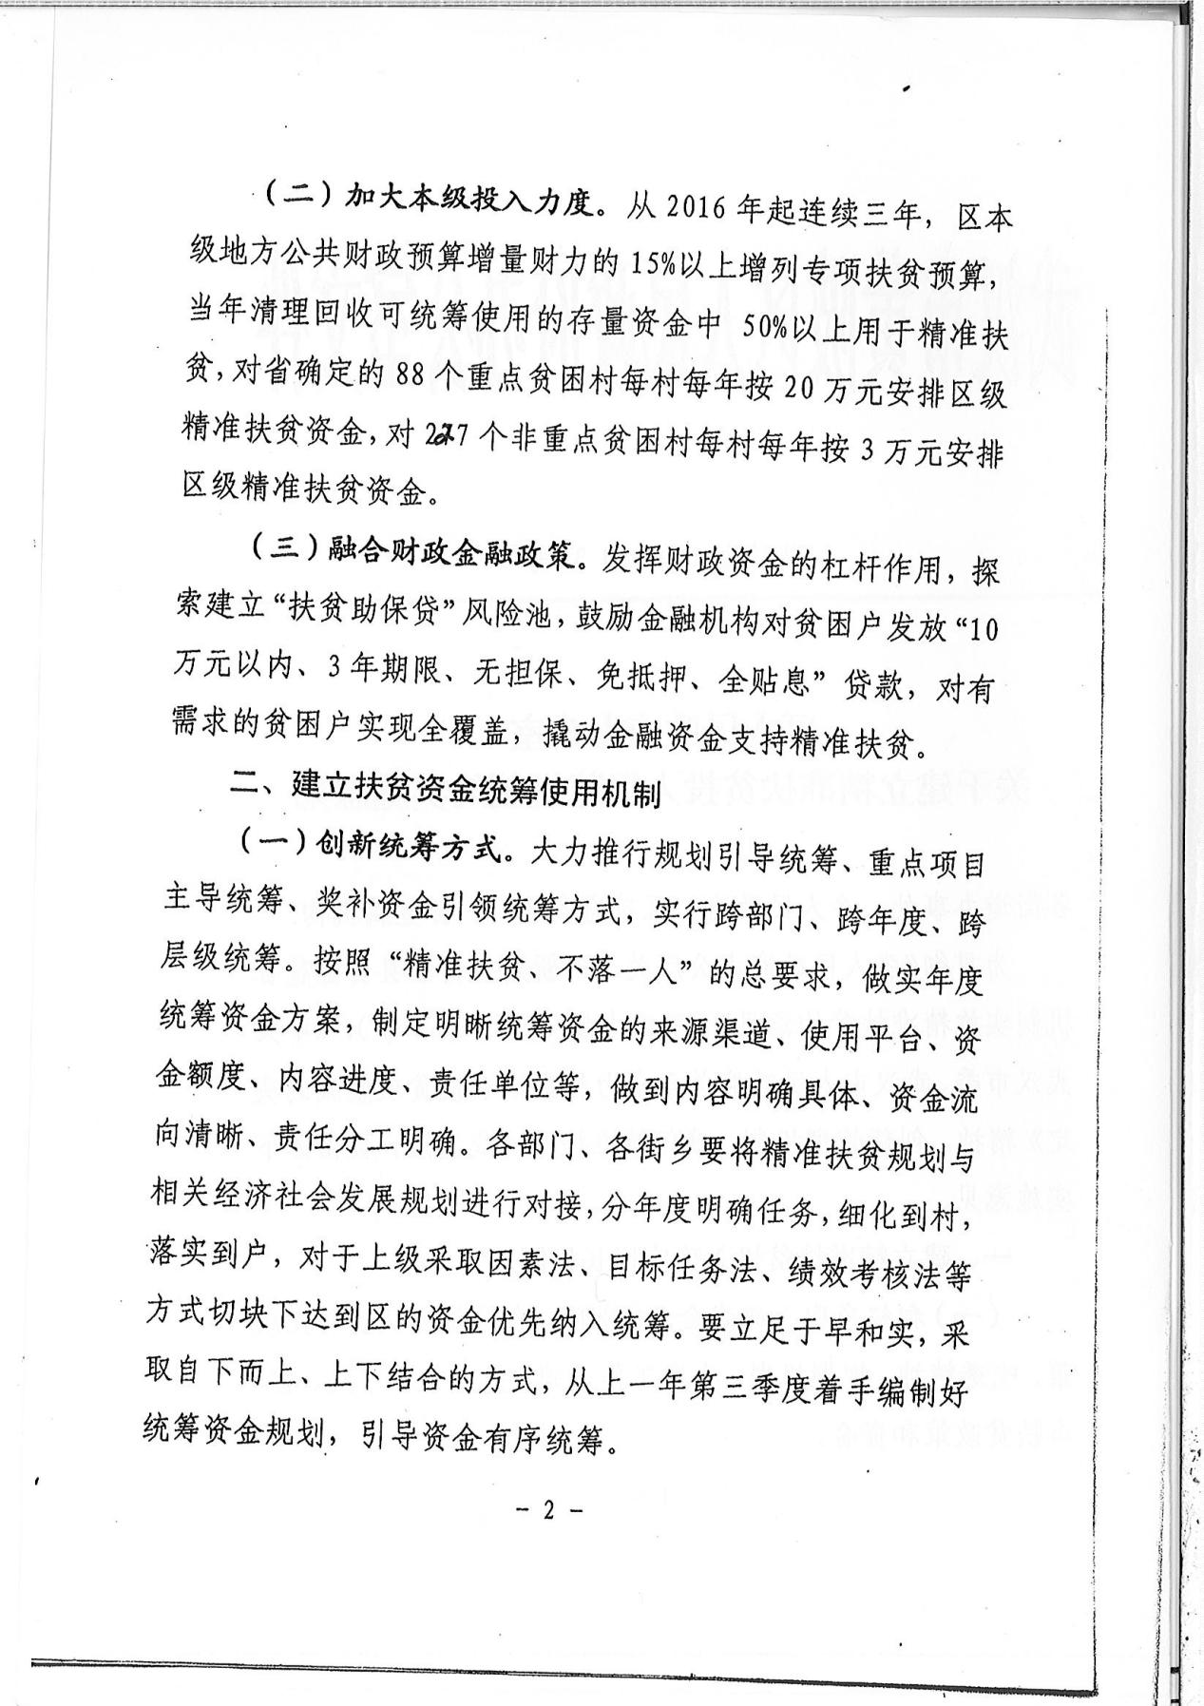

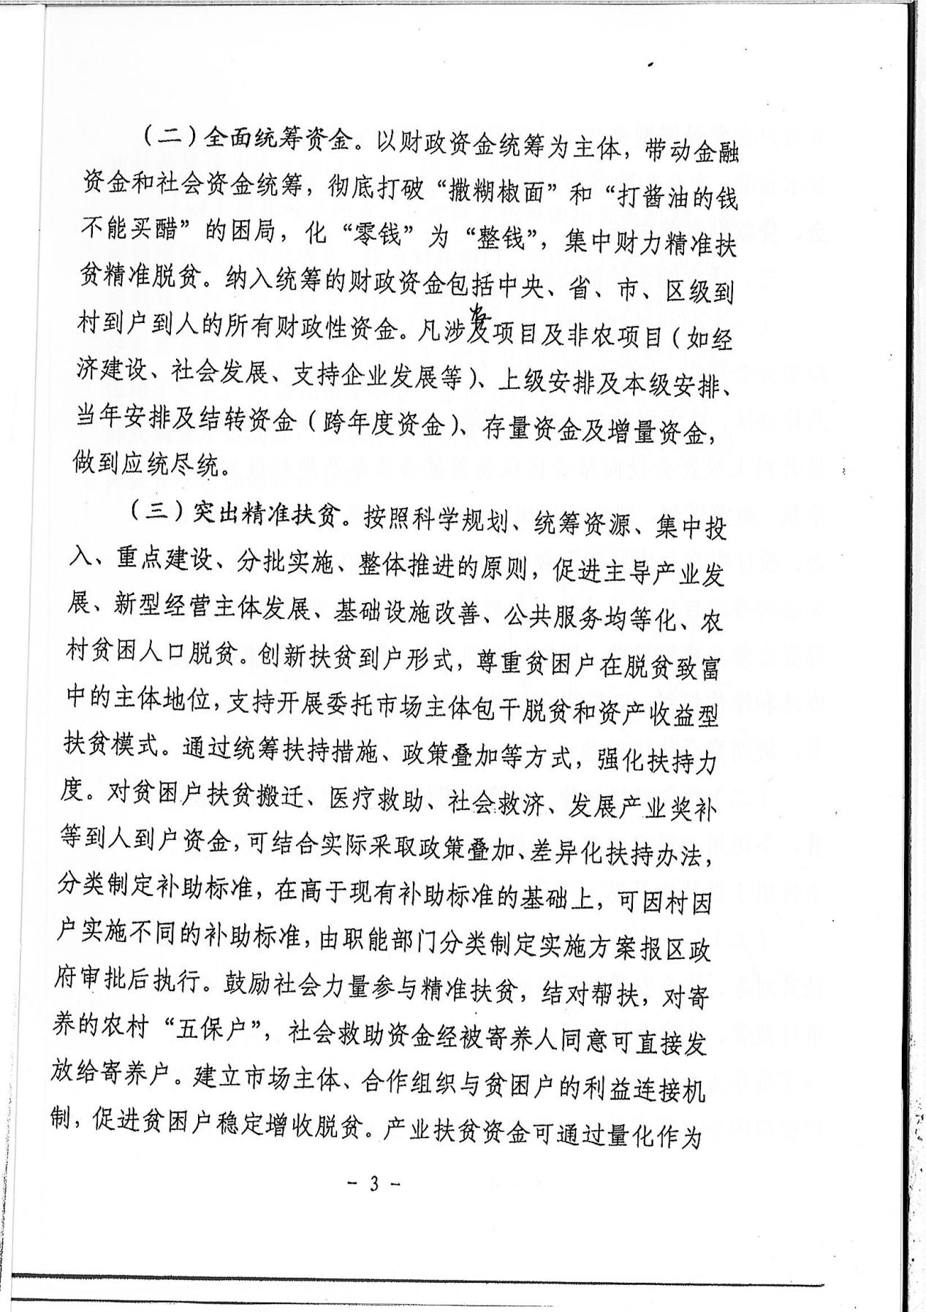

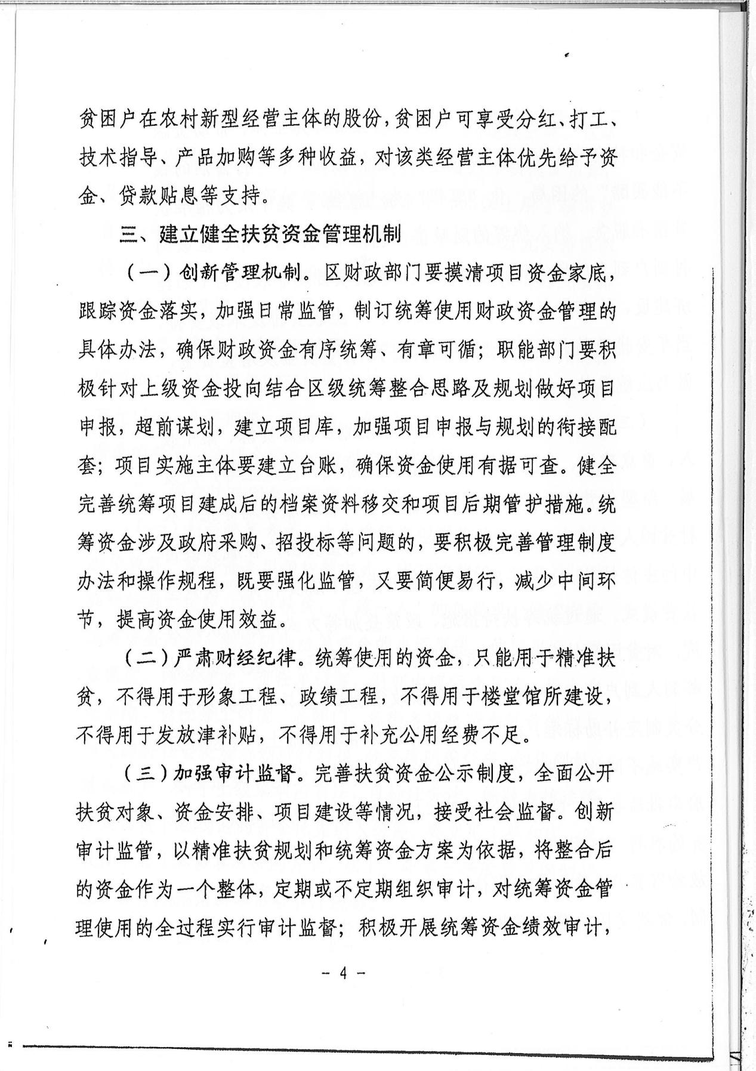

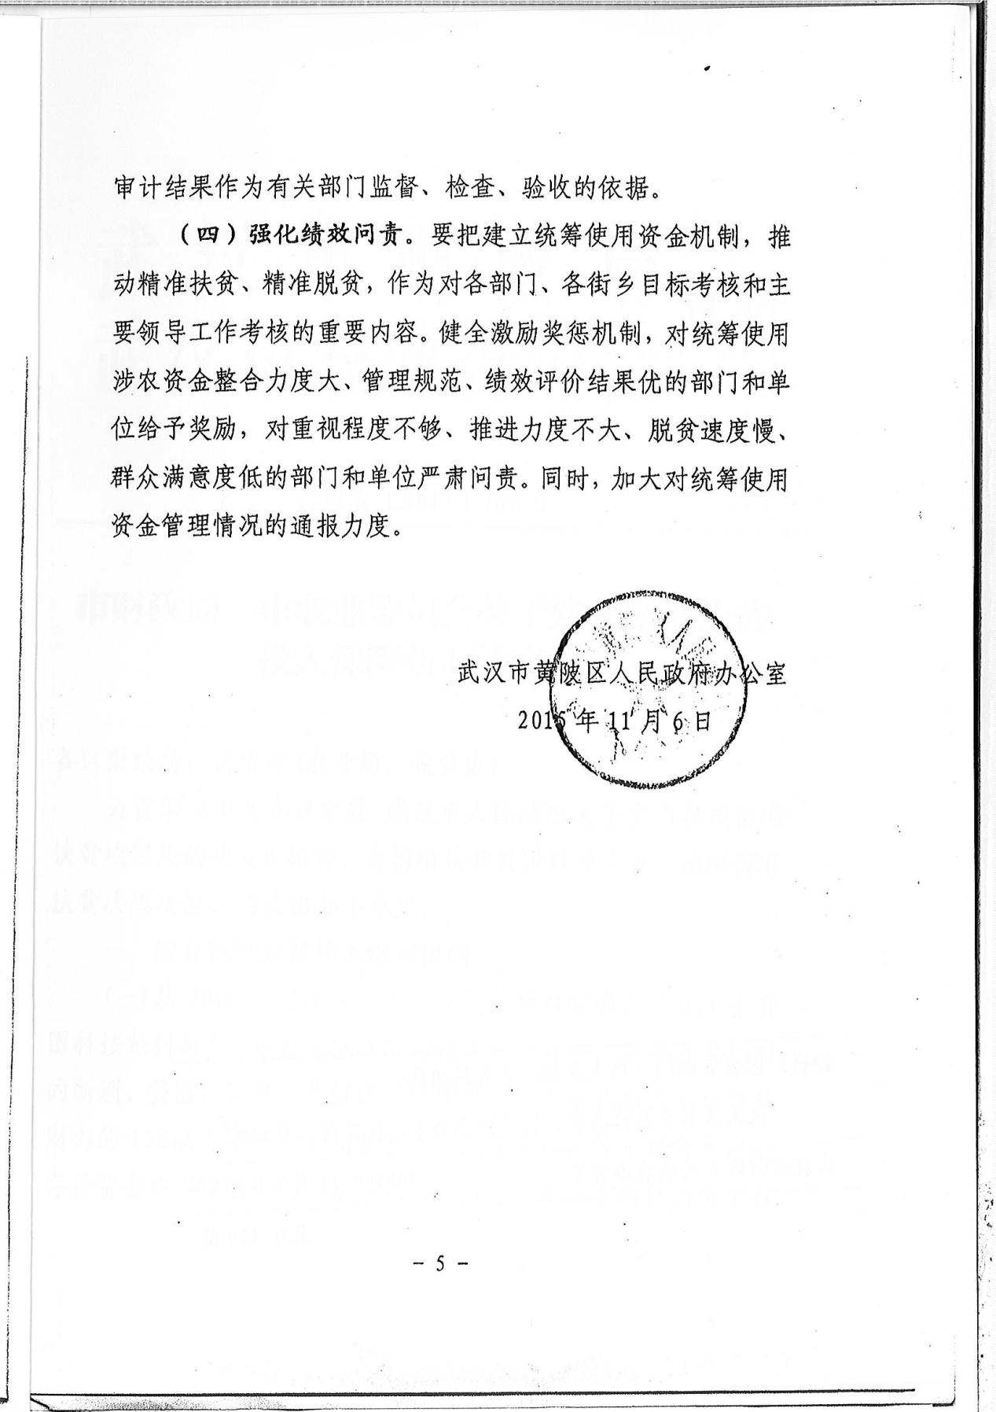

附件2：

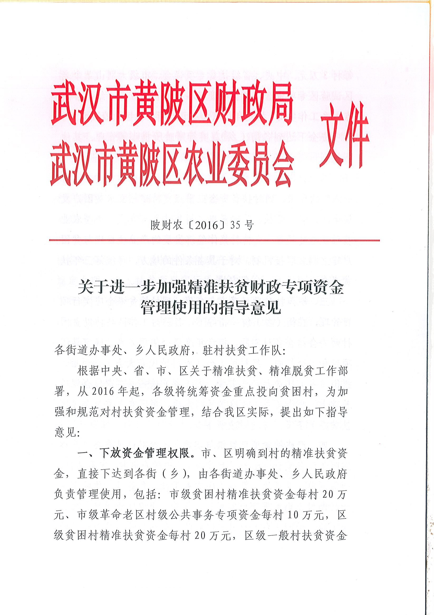

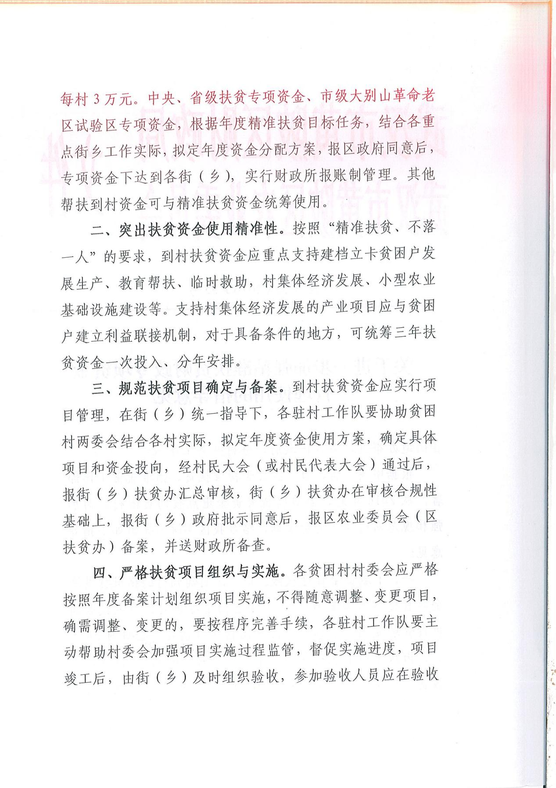

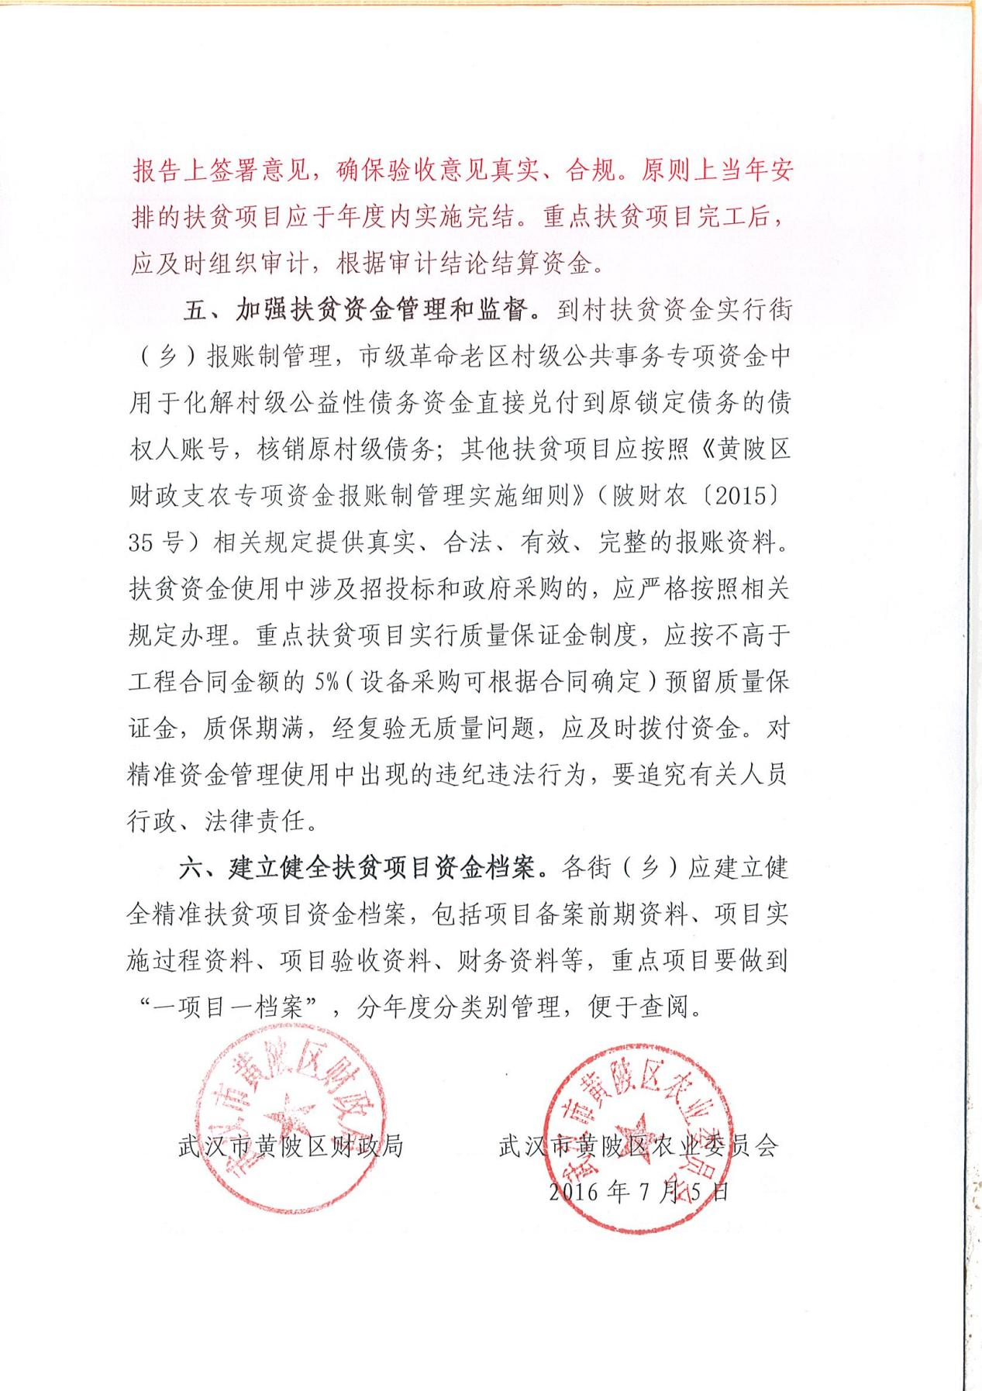

附件3：

